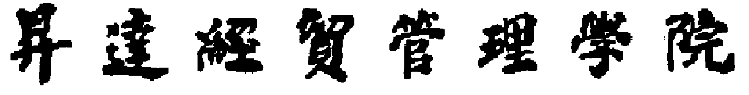
国贸系学生科研项目申报书
研究项目名称
学 号 |  | 姓 名 |  | 专业、班级
申报时间 |  | 预计  完成时间 |  | 指导教师
研究目的：

研究条件要求（文献资料、实验设备等）：

研究思路：

主要研究内容：

研究小组构成及分工：

评审意见：

年 月 日

